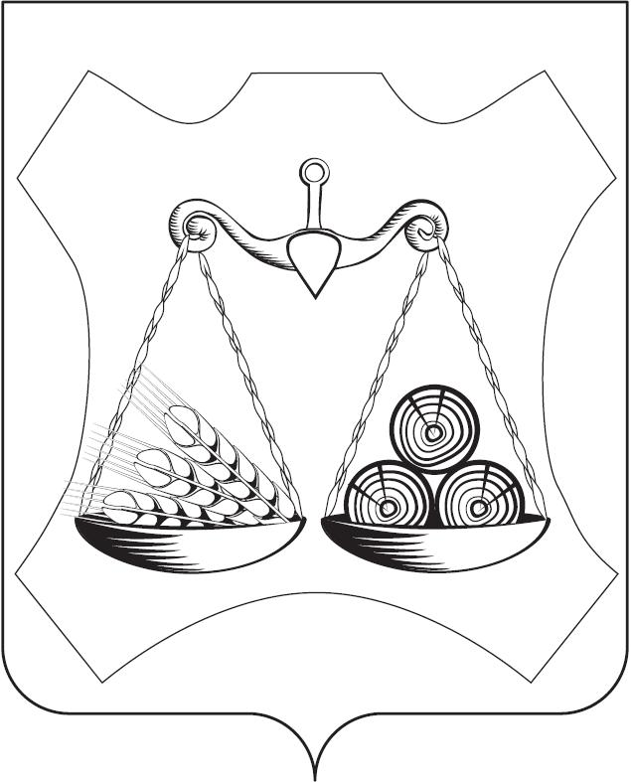

АДМИНИСТРАЦИЯ ОКТЯБРЬСКОГО СЕЛЬСКОГО ПОСЕЛЕНИЯ
СЛОБОДСКОГО РАЙОНА КИРОВСКОЙ ОБЛАСТИ
ПОСТАНОВЛЕНИЕ
12.10.2023 | № | 149

п. Октябрьский

О внесении изменений в постановление администрации от 14.12.2021 № 133

В соответствии с пунктом 3.2 статьи 160.1 Бюджетного кодекса Российской Федерации, постановлением Правительства Российской Федерации от 16.09.2021 № 1569 «Об утверждении общих требований к закреплению за органами государственной власти (государственными органами) субъекта Российской Федерации, органами управления территориальными фондами обязательного медицинского страхования, органами местного самоуправления, органами местной администрации полномочий главного администратора доходов бюджета и к утверждению перечня главных администраторов доходов бюджета субъекта Российской Федерации, бюджета территориального фонда обязательного медицинского страхования, местного бюджета», администрация Октябрьского сельского поселения ПОСТАНОВЛЯЕТ:
1.Внести в постановление администрации от 14.12.2021 № 133 «Об утверждении перечня главных администраторов доходов» следующие изменения:
1.1. Утвердить перечень главных администраторов доходов бюджета Октябрьского сельского поселения в новой редакции, согласно приложению.
2. Контроль за исполнением настоящего постановления возлагаю на себя.
3. Настоящее постановление вступает в силу со дня его подписания и применяется к правоотношениям, возникающим при составлении и исполнении бюджета Октябрьского сельского поселения, начиная с бюджета на 2023 год и на плановый период 2024 и 2025 годов.
7. Опубликовать настоящее постановление в Информационном бюллетене Октябрьского сельского поселения и информационно – телекоммуникационной сети «Интернет».

Глава администрации
Октябрьского сельского поселения Е.В.Тимшина

ПРИЛОЖЕНИЕ
к постановлению администрации Октябрьского сельского поселения
от 12.10.2023 № 149

ПЕРЕЧЕНЬ
ГЛАВНЫХ АДМИНИСТРАТОРОВ ДОХОДОВ
БЮДЖЕТА ОКТЯБРЬСКОГО СЕЛЬСКОГО ПОСЕЛЕНИЯ

Код бюджетной классификации Российской Федерации |  | Наименование главного администратора доходов бюджета /Наименование кода вида (подвида) доходов бюджета
главного администратора доходов | вида (подвида) доходов бюджета
Главные администраторы доходов бюджета Октябрьского сельского поселения – территориальные органы (подразделения) федеральных органов государственной власти Российской Федерации
182 | Управление Федеральной налоговой службы по Кировской области
182 | 1 03 02231 01 0000 110 | Доходы от уплаты акцизов на дизельное топливо, подлежащие распределению между бюджетами субъектов Российской Федерации и местными бюджетами с учетом установленных дифференцированных нормативов отчислений в местные бюджеты (по нормативам, установленным Федеральным законом о федеральном бюджете в целях формирования дорожных фондов субъектов Российской Федерации)
182 | 1 03 02241 01 0000 110 | Доходы от уплаты акцизов на моторные масла для дизельных и (или) карбюраторных (инжекторных) двигателей, подлежащие распределению между бюджетами субъектов Российской Федерации и местными бюджетами с учетом установленных дифференцированных нормативов отчислений в местные бюджеты (по нормативам, установленным Федеральным законом о федеральном бюджете в целях формирования дорожных фондов субъектов Российской Федерации)
182 | 1 03 02251 01 0000 110 | Доходы от уплаты акцизов на автомобильный бензин, подлежащие распределению между бюджетами субъектов Российской Федерации и местными бюджетами с учетом установленных дифференцированных нормативов отчислений в местные бюджеты (по нормативам, установленным Федеральным законом о федеральном бюджете в целях формирования дорожных фондов субъектов Российской Федерации)
182 | 1 03 02261 01 0000 110 | Доходы от уплаты акцизов на прямогонный бензин, подлежащие распределению между бюджетами субъектов Российской Федерации и местными бюджетами с учетом установленных дифференцированных нормативов отчислений в местные бюджеты (по нормативам, установленным Федеральным законом о федеральном бюджете в целях формирования дорожных фондов субъектов Российской Федерации)
182 | 1 01 02010 01 0000 110 | Налог на доходы физических шлиц с доходов, источником которых является налоговый агент, за исключением доходов, в отношении которых исчисление и уплата налога осуществляются в соответствии со статьями 227, 227.1 и 228 Налогового кодекса Российской Федерации
182 | 1 01 02020 01 0000 110 | Налог на доходы физических лиц с доходов, полученных от осуществления деятельности физическими лицами, зарегистрированными в качестве индивидуальных предпринимателей, нотариусов, занимающихся частной практикой, адвокатов, учредивших адвокатские кабинеты и других лиц, занимающихся частной практикой в соответствии со статьей 227 Налогового кодекса Российской Федерации
182 | 1 01 02030 01 0000 110 | Налог на доходы физических лиц с доходов, полученных физическими лицами в соответствии со статьей 228 Налогового кодекса Российской Федерации
182 | 1 01 02080 01 0000 110 | Налог на доходы физических лиц в части суммы налога, превышающей 650 000 рублей, относящейся к части налоговой базы, превышающей 5 000 000 рублей (за исключением налога на доходы физических лиц с сумм прибыли контролируемой иностранной компании, в том числе фиксированной прибыли контролируемой иностранной компании)
182 | 1 06 01030 10 0000 110 | Налог на имущество физических лиц, взимаемый по ставкам, применяемым к объектам налогообложения, расположенным в границах сельских поселений
182 | 1 06 06033 10 0000 110 | Земельный налог с организаций, обладающих земельным участком, расположенным в границах сельских поселений
182 | 1 06 06043 10 0000 110 | Земельный налог с физических лиц, обладающих земельным участком, расположенным в границах сельских поселений
Главные администраторы доходов бюджета Октябрьского сельского поселения - органы местного самоуправления и (или) находящиеся в их ведении казенные учреждения
987 | Администрация Октябрьского сельского поселения
987 | 1 08 04020 01 0000 110 | Государственная пошлина за совершение нотариальных действий должностными лицами органов местного самоуправления, уполномоченными в соответствии с законодательными актами Российской Федерации на совершение нотариальных действий
987 | 1 11 05035 10 0000 120 | Доходы от сдачи в аренду имущества, находящегося в оперативном управлении органов управления сельских поселений и созданных ими учреждений (за исключением имущества муниципальных бюджетных и автономных учреждений)
987 | 1 11 05075 10 0000 120 | Доходы от сдачи в аренду имущества, составляющего казну сельских поселений (за исключением земельных участков)
987 | 1 11 09045 10 0000 120 | Прочие поступления от использования имущества, находящегося в собственности сельских поселений (за исключением имущества муниципальных бюджетных и автономных учреждений, а также имущества муниципальных унитарных предприятий, в том числе казенных)
987 | 1 13 02065 10 0000 130 | Доходы, поступающие в порядке возмещения расходов, понесенных в связи с эксплуатацией имущества сельских поселений
987 | 1 13 02995 10 0000 130 | Прочие доходы от компенсации затрат бюджетов сельских поселений
987 | 1 14 01050 10 0000 410 | Доходы от продажи квартир, находящихся в собственности сельских поселений
987 | 1 14 02053 10 0000 410 | Доходы от реализации иного имущества, находящегося в собственности сельских поселений (за исключением имущества муниципальных бюджетных и автономных учреждений, а также имущества муниципальных унитарных предприятий, в том числе казенных), в части реализации основных средств по указанному имуществу
987 | 1 14 02053 10 0000 440 | Доходы от реализации иного имущества, находящегося в собственности сельских поселений (за исключением имущества муниципальных бюджетных и автономных учреждений, а также имущества муниципальных унитарных предприятий, в том числе казенных), в части реализации материальных запасов по указанному имуществу
987 | 1 16 10100 10 0000 140 | Денежные взыскания, налагаемые в возмещение ущерба, причиненного в результате незаконного или нецелевого использования бюджетных средств (в части бюджетов сельских поселений)
987 | 1 16 07010 10 0000 140 | Штрафы, неустойки, пени, уплаченные в случае просрочки исполнения поставщиком (подрядчиком, исполнителем) обязательств, предусмотренных муниципальным контрактом, заключенным муниципальным органом, казенным учреждением сельского поселения
987 | 1 16 07090 10 0000 140 | Иные штрафы, неустойки, пени, уплаченные в соответствии с законом или договором в случае неисполнения или ненадлежащего исполнения обязательств перед муниципальным органом, (муниципальным казенным учреждением) сельского поселения 5
987 | 1 16 10061 10 0000 140 | Платежи в целях возмещения убытков, причиненных уклонением от заключения с муниципальным органом сельского поселения (муниципальным казенным учреждением) муниципального контракта, а также иные денежные средства, подлежащие зачислению в бюджет сельского поселения за нарушение законодательства Российской Федерации о контрактной системе в сфере закупок товаров, работ, услуг для обеспечения государственных и муниципальных нужд (за исключением муниципального контракта, финансируемого за счет средств муниципального дорожного фонда)
987 | 1 17 01050 10 0000 180 | Невыясненные поступления, зачисляемые в бюджеты сельских поселений
987 | 1 17 05050 10 0000 180 | Прочие неналоговые доходы бюджетов сельских поселений
987 | 2 02 16001 10 0000 150 | Дотации бюджетам сельских поселений на выравнивание бюджетной обеспеченности из бюджетов муниципальных районов
987 | 2 02 20299 10 0000 150 | Субсидии бюджетам сельских поселений на обеспечение мероприятий по переселению граждан из аварийного жилищного фонда, в том числе переселению граждан из аварийного жилищного фонда с учетом необходимости развития малоэтажного жилищного строительства, за счет средств, поступивших от государственной корпорации - Фонда содействия реформированию жилищно-коммунального хозяйства
987 | 2 02 20302 10 0000 150 | Субсидии бюджетам сельских поселений на обеспечение мероприятий по переселению граждан из аварийного жилищного фонда, в том числе переселению граждан из аварийного жилищного фонда с учетом необходимости развития малоэтажного жилищного строительства, за счет средств бюджетов
987 | 2 02 25555 10 0000 150 | Субсидии бюджетам сельских поселений на реализацию программ формирования современной городской среды
987 | 2 02 29999 10 0000 150 | Прочие субсидии бюджетам сельских поселений
987 | 2 02 35118 10 0000 150 | Субвенции бюджетам сельских поселений на осуществление первичного воинского учета органами местного самоуправления поселений, муниципальных и городских округов
987 | 2 02 30024 10 0000 150 | Субвенции бюджетам сельских поселений на выполнение передаваемых полномочий субъектов Российской Федерации
987 | 2 02 40014 10 0000 150 | Межбюджетные трансферты, передаваемые бюджетам сельских поселений из бюджетов муниципальных  районов на осуществление части полномочий по решению вопросов местного значения в соответствии с заключенными соглашениями
987 | 2 02 49999 10 0000 150 | Прочие межбюджетные трансферты, передаваемые бюджетам сельских поселений
987 | 2 07 05010 10 0000 150 | Безвозмездные поступления от физических и юридических лиц на финансовое обеспечение дорожной деятельности, в том числе добровольных пожертвований, в отношении автомобильных дорог общего пользования местного значения сельских поселений
987 | 2 07 05020 10 0000 150 | Поступления от денежных пожертвований, предоставляемых физическими лицами получателям средств бюджетов сельских поселений
987 | 2 07 05030 10 0000 150 | Прочие безвозмездные поступления в бюджеты сельских поселений
987 | 2 18 60010 10 0000 150 | Доходы бюджетов сельских поселений от возврата остатков субсидий, субвенций и иных межбюджетных трансфертов, имеющих целевое назначение, прошлых лет из бюджетов муниципальных районов
987 | 2 19 60010 10 0000 150 | Возврат прочих остатков субсидий, субвенций и иных межбюджетных трансфертов, имеющих целевое назначение, прошлых лет из бюджетов сельских поселений
912 | Финансовое управление Слободского района
912 | 1 17 01050 10 0000 180 | Невыясненные поступления, зачисляемые в бюджеты сельских поселений
912 | 2 08 05000 10 0000 150 | Перечисления из бюджетов сельских поселений (в бюджеты поселений) для осуществления возврата (зачета) излишне уплаченных или излишне взысканных сумм налогов, сборов и иных платежей, а также сумм процентов за несвоевременное осуществление такого возврата и процентов, начисленных на излишне взысканные суммы
936 | Администрация Слободского района
936 | 1 16 02020 02 0000 140 | Административные штрафы, установленные законами субъектов Российской Федерации об административных правонарушениях, за нарушение муниципальных правовых актов
___________________________

